Haridusjuhi eetiline tundlikkus - lahenduspõhi

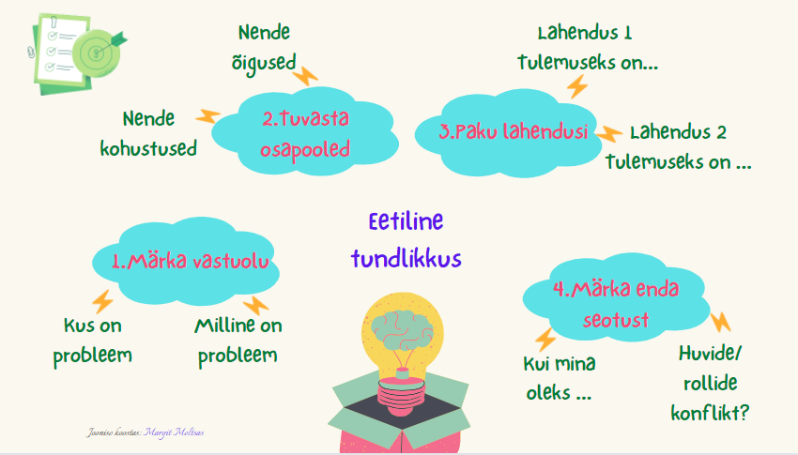

Juhtum
Mari oli armastatud õpetaja ühes väikeses ja rahulikus maakoolis, kuhu ta igal hommikul rõõmsa tujuga tööle läks. Koolis oli traditsiooniks korraldada meeldejäävaid õpetajate päevi, mitmeid ühisüritusi ning sünnipäevade puhul kaeti õpetajate toas laud kohvi ja koogiga.

Koolijuhi uks oli alati avatud ning muredele leiti ühiselt lahendus. Kuna üha enam inimesi kolis ümbruse küladest ära, jäi koolis õpilasi iga aastaga vähemaks. Peagi otsustati sulgeda II ja III kooliaste, mistõttu asus Mari tööle maakonna keskusesse suurde kooli. Töövestlusel ja hiljem tööle vormistamisel, ei leidnud juht aega Marile koolimaja ega personali tutvustamiseks, ütles vaid naeratades, et “Meie kooli võetakse tööle parimatest parimad ja kõik on alati toime tulnud”. Kuna Mari oli eelnevalt andnud mitmeid erinevaid aineid, siis oli ta nagu kingitus koolile ja sai kohe nelja erineva aine tunnid, mis kõik toimusid üle koolimaja mitmes kabinetis. Teadmata, kuidas uues koolis asjad käivad, oli Maril esimestel nädalatel kohutavalt keeruline, ta tundis puudust heast kolleegist, kes oleks sisseelamisel toeks.

Käes oli 28. september, Mari sünnipäev, kuid keegi ei tulnud teda õnnitlema. Samuti oli nädala pärast saabumas 5. oktoober, õpetajate päev, mille tähistamisest ei olnud midagi kuulda. Kui ta küsis teistelt õpetajatelt, siis sai teada, et selles koolis pole juba kolm aastat õpetajate päeva tähistatud, rääkimata muudest ühisüritustest. Saabus 5. oktoober ning tõesti, mitte midagi ei toimunud. Koolijuht saatis õpetajatele edasi vaid e-posti laekunud haridusministri tervituse.

Maril süvenes tunne, et siin majas võitleb igaüks iseenda ellujäämise eest ning puuduvad soojad suhted töötajate vahel. Ta tundis peagi, kuidas tema motivatsioon langeb, ta on väsinud ning sageli kurvameelne, mistõttu otsustas sellest koolijuhiga avameelselt rääkida. Koolijuht aga kergitas kulmu ning vastas, et professionaalne õpetaja tuleb toime enesejuhtimise ja karjääri kujundamisega. Mainis veel sapiselt, et õpetajate probleemid nagu töökoormus, keerulised õpilased, madal palk tulenevad koolipidaja ja haridusministeeriumi aastatepikkusest tegemata tööst, tema võimuses ei ole neid siin majas lahendada, pöördugu otse ministeeriumisse.

- Märgake vastuolu: milles seisneb probleem? On neid mitu?
- Kes on selle juhtumiga seotud ja millised on nende rollid (näiteks juht, lapsevanem, sõber jne)?
- Mõelge, milliseid emotsioone erinevad osapooled kogevad?
Määra selle juhtumiga seotud osapoolte üldinimlikud õigused ja kohustused.
- Millised on võimalikud lahendused? Kirjeldage 1-3 lahendust ja kaaluge neid lähtudes järgmistest vaatepunktidest (vajadusel täiendage oma lahendusi):
- Millised hüved ja kahjud kedagi mõjutavad?
- Milliseid üldkehtivaid reegleid tuleb järgida?
- Kuidas hea inimene seda dilemmat lahendaks?
- Kui teie peaksite andma nõu juhile, siis lähtudes eetilise ja õiglase haridusjuhi mudeli neljast valdkonnast (vt tabelit lõpus) tehke ettepanekuid, milliste pädevuste arendamine aitaks selliseid olukordi juhil tulevikus vältida.
AVATUD KOOLIKULTUUR:

MINU INIMESTE VAJADUSED:

MINU ARENGUVAJADUSED:

KOGUKONNA ARENDAMINE:

- Mida sa analüüsi käigus õppisid? Kas sellise analüüsi läbi tegemine aitab eetilisi dilemmasid edaspidi märgata?

